文档编号： | LMS - 02
版 本 号： | V1.0

文档名称： | 软件设计说明书
项目名称： | 图书管理系统

编写： | 2012小组
校对： | 2102小组
审核： | 陈云芳
日期： | 2015年6月25日
院系： | 计算机学院
专业： | 软件工程

- 引言

  - 编写目的

图书馆书目检索系统的目的是为了方便大家对图书馆书目的查找，方便大家对自己需要的图书的寻找，而不必一个一个书架的寻找，劳力劳神而且还不一定找的到自己需要的书目，总而言之，图书馆书目检索系统就是方便大家快速找到自己需要的书目而编写的软件。
  - 项目背景

项目委托单位：计算机学院软件工程系。
开发小组：南京邮电大学通达学院软件工程系2102小组。
图书馆书目检索软件是通过图书馆书目数据库对书目进行检索的软件，可以为实现管理和查找要求，方便快速高效。

  - 定义

LBRS：Library Bibliographic Retrieval System，图书馆书目检索系统。
  - 参考资料

[1]Roger S.Pressman 著《Software Engineering》(第七版)机械工业出版 社;
[2] 李红。《数据库原理与应用》(第2版)，高等教育出版社。
[3]David J. Kruglinski,Scot Wingo, George Shepherd著《Visual C++ 技术内幕6.0（第五版）》北京：希望电子出版社。1999。
- 任务概述

  - 目标

图书馆书目检索系统是根据一定社会需要和为达到特定的信息交流目的而建立的一种有序化的信息资源集合体。图书馆书目检索检索系统通常应是一个拥有选择、整理、加工、存储、检索信息的设备与方法，并能向用户提供信息服务的多功能开放系统。任何具有信息存贮与检索功能的系统，均可以称为图书馆书目检索系统。
书目检索系统是汇集某个领域的二次文献信息的信息检索系统，用于检索相关文献信息线索。其手工检索阶段主要指文摘、题录、目录、检索等，计算机检索检索阶段则以书目数据库为核心，如各图书馆的OPAC即“联机公共目录查询系统”。
检索有两个特征，即唯一性检索和复合检索。唯一性检索保证在检索列中的全部数据是唯一的，复合检索就是一个检索创建在两个列或者多个列上。
  - 运行环境

Inte T8100以上系列、AMD Sempron X2以上系列等PC台式机和便携式电脑；
运行时占用内存：≤10MB；
所需硬盘空间：≤300M；
软件平台：中文Windows xp/7/NT 4.1或更高版本；

  - 条件与限制

由于时间及知识有限，本图书馆书目检索系统并没有提供便携设备app应用。对信息的保护手段仅限于设置用户级别，以及提供数据文件的备份，比较简单，安全性能有待进一步完善。而且为了维护系统性能，由于频繁地对数据进行增加、删除、修改等操作使得检索系统发生碎块，必须对检索系统经常进行维护。

- 总体设计

  - 块总体结构和模外部设计

    - 总体结构
主模块调用
1）图书信息查询模块调用：包含图书的相关信息的查找参考
2）图书信息修改和删除模块调用：对图书信息需求程度进行修改或删除
3）管理员对查询统计读者信息模块调用：用来统计图书的借读者的相关信息
    - 模块外部描述
- 图书信息查询模块：从操作系统获得程序运行所需资源，显示主对话框，完成消息处理，调用相应的子模块。
- 图书信息修改和删除模块：管理员登陆对图书信息进行操作修改模块。
3）管理员对查询统计读者信息模块：检验输入的读者证号，获取相关的读者信息并根据操作结果予以刷新，读入用户输入的图书书号，检验图书信息确定操作合法性，对合法借书操作，登记入访问记录库，对非法的借书操作，提出警告，并返回。

  - 功能分配
- 浏览功能： 图书信息查询模块

- 查询功能： 图书信息查询模块调用

- 修改功能 ：图书信息修改和删除模块

- 添加功能： 管理员对查询统计读者信息模块

  - 成员功能示意图
对借阅者：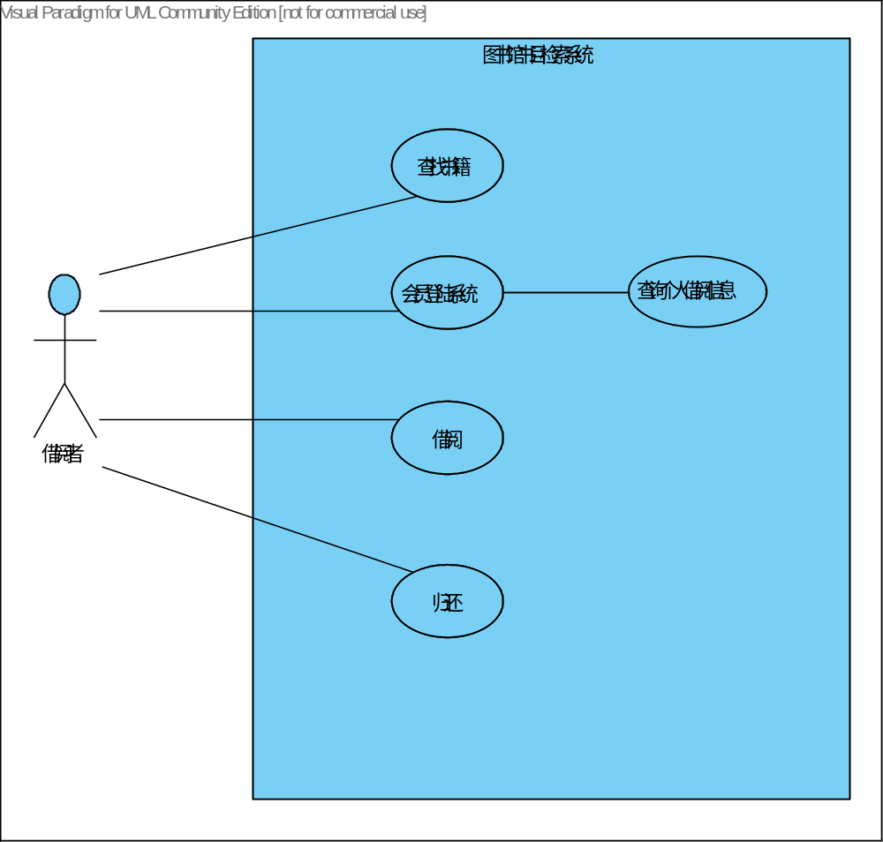

对管理员：

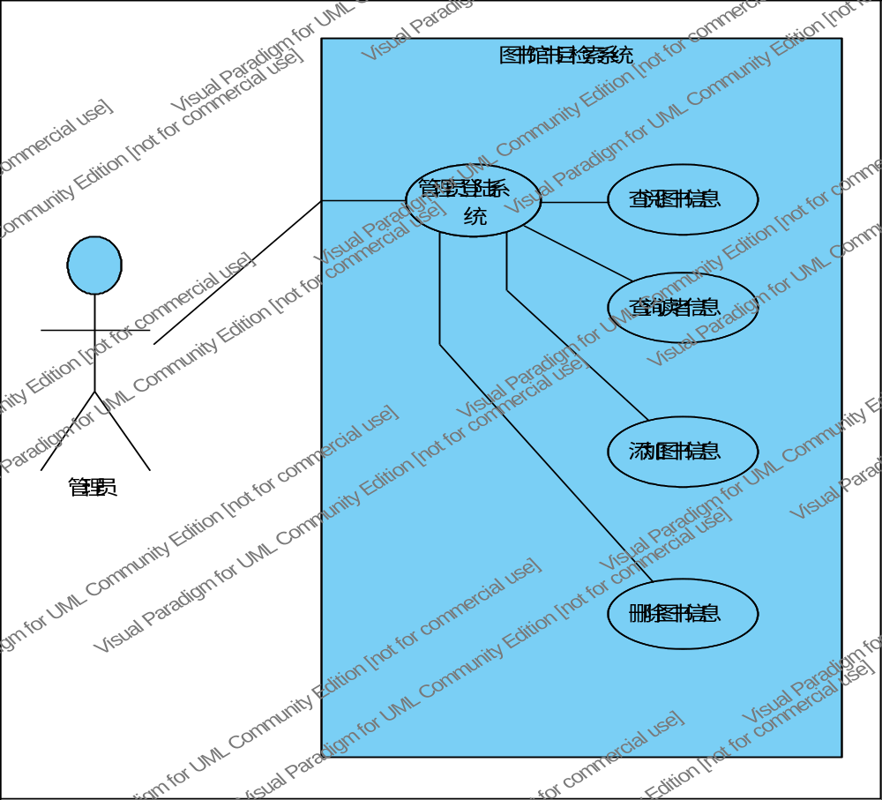

- 接口设计

4.1 用户接口

使用基于对话框的GUI，用户通过鼠标的点击和键盘的输入完成操作，编辑框用于用户的输入。

4.2 外部接口

1．用户界面
使用Windows的标准对话框的形式，完全用对话框实现。应用工具：Visual C++。
- 主对话框：由六个功能按钮构成
借书、还书、图书查询、系统操作、帮助、退出

- 借书对话框：
图书书号编辑框： 用于输入图书书号；
读者信息显示区： 用于显示读者信息(姓名)；
读者已借图书信息显示区：用于显示读者已借图书信息；
书号提交按钮：提交借书请求；
退出按钮：退出借书对话框。

- 还书对话框：
图书书号编辑框：用于输入图书书号；
读者信息显示区：用于显示本次图书归还者信息(读者证号、读者姓名)；
已还图书信息显示区：用于显示读者本次已还图书信息(书名、超期天数)；
未还图书信息显示区：用于显示读者尚未归还的图书信息(书名、借书日期)；
提交按钮：用于提交还书请求；
返回按钮：用于退出还书对话框。

- 图书查询对话框：
查询方式复选框：用于选择查询所需满足的条件(作者、书名、出版社、出版时间)；
关键字编辑框：用于输入查询关键字(作者、书名、出版社)；
时间条件单选框：用于选择出版时间所需满足的条件类型；
时间编辑框：用于编辑年与月；
开始查询按钮：用于提交查询请求；
退出查询按钮：用于退出图书查询对话框；

- 系统操作对话框：由六个功能按钮构成
图书库操作、读者库操作、数据统计、数据备份、更改口令、返回。

- 图书库操作对话框：
图书书号编辑框：用于显示图书书号；
书名编辑框：用于显示编辑图书书名；
作者编辑框：用于显示编辑作者；
单价编辑框：用于显示编辑图书单价；
出版社编辑框：用于显示编辑出版社；
出版年月编辑框：用于显示编辑图书出版的年月；
图书状态单选框：用于显示编辑图书状态(在库、借出、异常)；
记录总数显示：用于显示图书记录的总数；
“前一个”按钮：显示和编辑前一个记录；
“后一个”按钮：显示和编辑后一个记录；
“移动到”按钮：显示和编辑指定图书书号的记录；
“加入”按钮：增加图书记录；
“删除”按钮：删除当前的图书记录；
“退出”按钮：退出图书库操作对话框。

- 读者库操作对话框：
读者ID编辑框：用于显示读者证号；
读者姓名编辑框：用于显示编辑读者姓名；
联系方法编辑框：用于显示编辑读者联系方法；
已借图书信息显示区：用于显示读者借书信息(书名、借书日期)；
纪录总数显示：用于显示读者记录的总数；
“前一个”按钮：显示和编辑前一个记录；
“后一个”按钮：显示和编辑后一个记录；
“移动到”按钮：显示和编辑指定读者证号的记录；
“加入”按钮：增加读者记录；
“删除”按钮：删除当前的读者记录；
“退出”按钮：退出图书库操作对话框。

- 数据统计对话框：
统计条件单选框：用于选择统计条件类别(图书、读者、借书情况)；
图书统计条件复选框：用于指定统计条件包含的相关项(图书书号、书名、作者、单价、出版社、出版时间、图书状态)；
读者统计条件复选框：用于指定统计条件包含的相关项(读者ID、读者姓名、联系方法)；
借书情况统计条件复选框：用于指定统计条件包含的相关性(图书相关、读者相关、出借日期)；
统计输出设置单选框：用于选择统计结果的输出类别；
图书统计输出设置复选框：用于指定输出项(图书书号、书名、作者、单价、出版社、出版时间、状态)；
读者统计输出设置复选框：用于指定输出项(读者ID、姓名、联系方法)；
借书情况统计输出设置复选框：用于指定输出项(图书相关、读者相关、出借日期)；
“开始统计”按钮：提交统计请求；
“返回”按钮：退出数据统计对话框。

- 更改口令对话框：
旧口令输入框：输入旧口令；
新口令输入框：输入新口令；
新口令确认输入框：再输入一次新口令；
确认按钮：确认输入的新口令，并提交。

2．软件接口
使用Access数据库的驱动程序，通过ODBC接口访问。

4.3 内部接口

1.主模块：
输入：无
输出：用户界面显示
上层模块：无
下层模块：图书信息查询模块、图书信息修改和删除模块、管理员查询统计读者信息模块。

2.图书信息查询模块：
输入：登录号以及密码、图书书号
输出：读者信息、图书信息
上层模块：主模块
下层模块：读者检验模块、图书检验模块、修改模块。

3.图书信息修改和删除模块
输入：管理员号以及密码，图书书号
输出：管理员信息以及验证结果、图书信息、询问修改与否
上层模块：主模块
下层模块：图书信息模块、管理员信息模块、修改模块。

4.管理员查询统计读者信息模块：
输入：管理员号与密码
输出：查询结果视图显示
上层模块：主模块
下层模块：显示控制模块、查询命令生成模块、数据库查询模块、管理员信息模块、读者信息模块。

4.4 功能分配
浏览功能： 图书库操作模块 读者库操作模块

查询功能： 图书查询模块 数据统计模块

插入功能： 图书库操作模块 读者库操作模块 借书模块

修改功能： 图书库操作模块 读者库操作模块
借书模块 还书模块

删除功能： 图书库操作模块 读者库操作模块

授权功能： 系统操作权限检验模块

- 数据结构设计
5.1 逻辑结构设计
图书表：由多个图书记录构成
图书记录的数据结构如下：
图书编号(BookID) 整数（唯一标识）
图书书名(BookName) 变长字符串
图书作者(Author) 变长字符串
图书出版社(Publisher) 变长字符串
图书状态(BookStatus) 整数
学生表：由多个学生借书记录构成
读者记录的数据结构如下：
学生ID(StduentID) 整数
学生姓名(StduentName) 变长字符串
卡上余额(Money) 整数
借书数目（BookNumber) 整数

图书馆管理员记录表：由若干个管理员记录构成
系统操作员记录的数据结构如下：
管理员序号(id) 整数
账号(Administrater) 变长字符串
口令(Password) 变长字符串
添加学生（Add Student) 变长字符串

5.2 物理结构设计
数据的物理结构由使用的数据库决定。
5.3 数据结构与程序的关系
主模块：连接数据库；
借书模块：指定书号，学生ID，读出并修改图书状态，记录借书时期，借书读者的相关信息，并把相关信息记录到访问记录模块中。
还书模块：指定书号，学生ID，读出并修改图书状态，记录还书日期，记录借书天数，是否超过指定时间。
管理员操作模块：对图书库，学生库操作，调用数据库操作模块对各个库进行相应操作，对数据进行备份，对学生进行添加修改

- 运行设计

6.1 运行模块的组合

程序启动后，进入主模块，用户和管理员选择对应模块。

6.2 运行控制

本软件控制流程：主程序运行，等待用户的输入，根据用户的输入调用各子模块。

6.3 出错处理及安全保密设计

系统出错最严重的就是系统没有保证用户的用户名、密码为了从根本上解决这个问题，首先在编写前台和后台代码时就要注意编写的严密性，不能让不怀好意的人利用保留的攻击手段侵入系统，盗用、毁坏用户的信息，造成用户的损失。对服务器上的数据库以及相关文件进行维护，数据库维护：我们使用数据库的维护功能机制。

